Задания для воспитанников группы № 4, №6
(третьего и четвертого годов обучения)
25.05. - 29.05.2020 г
Уважаемые родители группы №4 и 6! Вот и закончился этот непростой учебный год. Дети стали старше, чему они научились? Мы предлагаем Вам выполнить с детьми несколько заданий на развитие восприятия, памяти, мышления. Если ребенок затрудняется, не огорчайтесь, а просто помогите ему. Для детей 3 года обучения задание упрощайте. Например, цифры до 5, примеры до 5 на + 1,2 т.д.

- Кто держит цифру 2, кто держит цифру 5 и т.д. Найди и назови по порядку все цифры от 1 до 10.

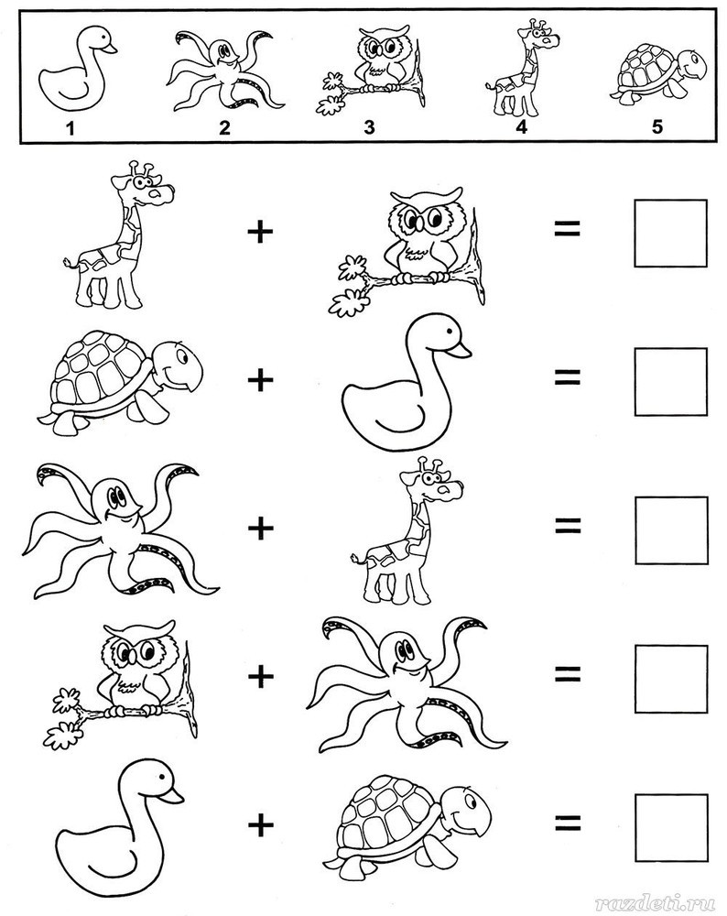
- Игровое упражнение «Сосчитай»
Задание очень сложное. Сначала разберите с ребенком, какое количество обозначает каждое из животных. Запишите пример цифрами на отдельном листочке. Если ребенок затрудняется в устном счете, предложите ему счетные палочки. Например, жираф- это 4(выкладываем 4 палочки) + сова – это 3. Прибавляем 3 палочки. Считаем сколько всего- 7 палочек. Значит жираф + сова = 7

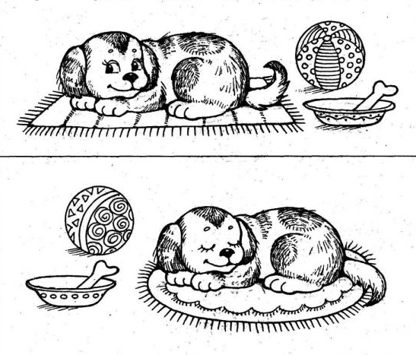
- Игровое упражнение «Чем отличаются и чем похожи» Сравните, чем отличаются и чем похожи эти картинки. Если ребенок затрудняется, обращайте его внимание на конкретный объект, например мячики. Спросите, они одинаковые или разные, что у них разное. Помните, что отличия найти легче, чем схожесть.

- Игровое упражнение «Заполни все клеточки» Цель – развитие основ логического мышления.
Задание: художник нарисовал в каждом ряду по 4 разных предмета, но один из предметов в ряду – потерялся. Какие это предметы. Назови и нарисуй недостающие предметы в каждом ряду, так, чтобы два раза предмет в ряду не повторялся.
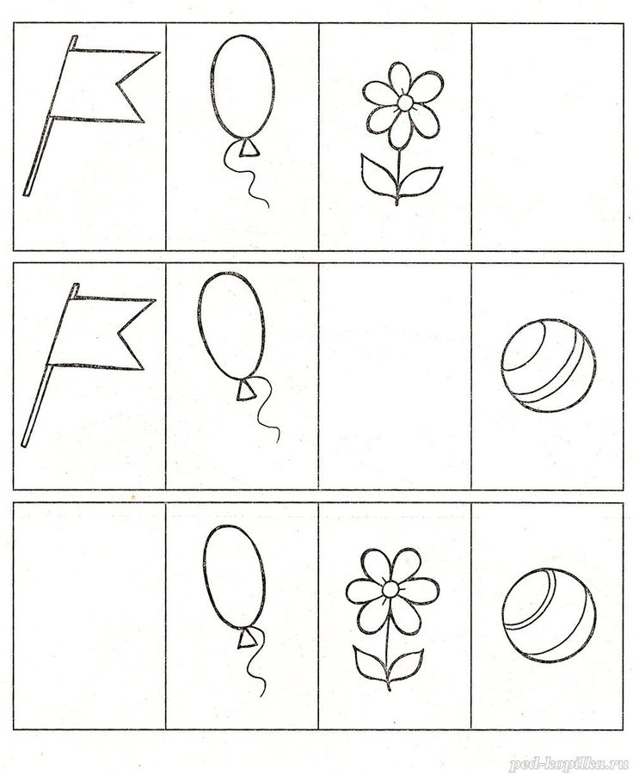

- Назови все предметы на картинке, как назвать их одним словом?
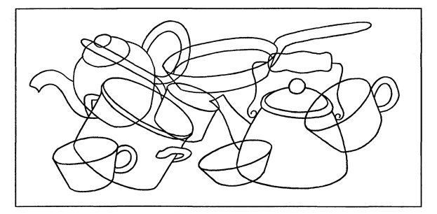

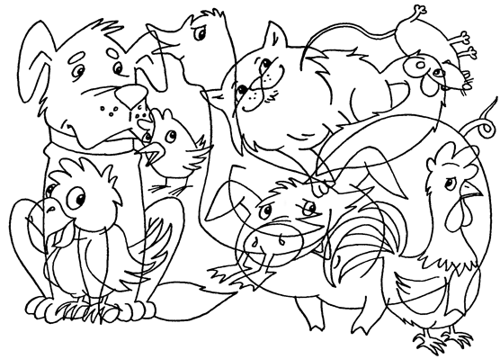
- Назови домашних животных и домашних птиц, которые спрятались на картинке.

- Предложите ребенку назвать все времена года и признаки, характерные для каждого времени года. Поиграйте с ребенком в «Путаницу». Например, «Весной дети катались на санках и лепили снеговика. Летом листья желтеют и опадают и т.п.» Предложите ребенку назвать, какому времени года можно отнести такие объекты - санки, бабочка, капель, снеговик, желтый листок и т.д. Если ребенок затрудняется, задавайте ему дополнительные наводящие вопросы.

- Помоги животным, найти свою еду. Проведи линии по пунктирам, не отрывая карандаш от бумаги. Следить за нажимом и как ребенок держит карандаш.
